Конспект
занятия по изобразительной деятельности
«Ярмарка»
(подготовительная группа)

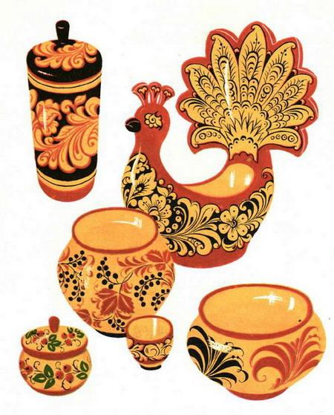

Провела:
Андреева Е.Г.
Воспитатель логопедической группы №9

Программное содержание. Продолжать знакомить детей с хохломской росписью, учить подбирать цвета красок к фону изделий.
Закреплять умение составлять композицию на трафаретах чаш разной формы и величины, на разном фоне (желтом, красном, черном).
Закреплять умение рисовать концом кисти, тычком, правильно набирать краску на кисть, пользоваться палитрой.
Формировать умение выражать свои впечатления в рассказе и в поделках.

Предварительная работа.
- 1. Экскурсия на фабрику «Хохломская роспись».
- Рассматривание изделий народного прикладного искусства (в свободное время).
- 3. Рассматривание иллюстраций, стилизованных образцов.
- 4. Рисование элементов хохломского узора, составление композиций.
- Проведение занятия - заучивание стихотворений, пословиц, поговорок, связанных с народным творчеством.

Материал и оборудование. Хохломское изделия, альбомы, книги, стилизованные образцы, гуашь четырех цветов, трафареты чаш, ваз (желтые, красные, черные цвета палитры), кисточки, тычки, баночки с водой, салфетки.

Ход занятия.
Дети сидят в зале на стульях. Вбегают трое детей в костюмах скоморохов. Танцуют под музыку и приглашают всех гостей - взрослых и детей - на веселую ярмарку!

Воспитатель. Ребята, хотите побывать на ярмарке?
Дети. Хотим!
Воспитатель. Для этого надо подойти ко мне, закрыть глаза и посчитать до трех. (Считают вместе). Вот мы с вами и попали на удивительно красивую ярмарку. И веселые скоморохи с нами.
Посмотрите, какие здесь яркие, красивые изделия, как будто солнышко к нам заглянуло в окошко, вьются травы, расцвели самые необыкновенные цветы, поспели вкусные ягоды: и малина, и клубника, и смородина - сами так и просятся в рот. (Дети подходят к изделиям, рассматривают их).
А вы знаете, ребята, что веселые скоморохи могут продать нам любые понравившиеся изделия? Для этого необходимо выполнить только одно условие - рассказать об изделии: как оно называется, где изготовлено, как называется нарисованный на нем узор, какие краски применял художник. В своем рассказе вы можете использовать стихи, пословицы, поговорки о хохломской росписи, о труде.

Дети по очереди рассказывают о понравившейся вазе, чаше. Педагог задаёт наводящие вопросы, поощряет высказывания детей.
Скоморохи оценивают ответы, вместе с воспитателями решают, можно ли продать изделие.
Воспитатель. Ребята, хотите сами изготовить хохломские изделия и продать их на ярмарке? А покупателями будут наши гости. На ярмарке работает мастерская. Давайте пойдем туда и будем, как художники, расписывать хохломские изделия. Выберите форму, которая вам нравится, подумайте каким узором вы ее украсите, какие краски возьмете, что бы они сочетались с фоном. С чего вы начнете? (Выслушивает ответы двух-трех детей).
Дошкольники садятся за стол, выбирают трафареты из бумаги, приступают к работе.
Педагог проводит индивидуальную работу. Помогает детям, которые затрудняются в подборе элементов, сочетании цветов. Использует такие приемы, как совет, вопрос. Например: «Посмотри, здесь у тебя завиток получился пустой, есть свободное место, что можно нарисовать?» Поощряет работу детей: «Как ты красиво нарисовал травку, вьется как настоящая! А у тебя удачно сочетаются красные ромашки с золотым фоном».

Детям, которые раньше других закончили работу, педагог предлагает подумать, как они будут расхваливать свое изделие, продавая его на ярмарке.

Анализ работ.
Все изделия выставлены для продажи.

Воспитатель. Посмотрите, сколько красивых ваз и чаш вы нарисовали. У каждой свой неповторимый узор.

Стоит студеная зима, холодный ветер.
А солнечная хохлома напоминает нам о лете.

Дети рассказывают о своих изделиях. Гости оценивают их и покупают.
В заключении скоморохи приглашают всех поиграть в веселую хороводную игру «Ай качи-качи-качи».

